*Sprawozdanie nr 3*

*Oskar Kokociński*

*Elza Knap*

*WCY22KY1S1*

1. Wymagania funkcjonalne:

- ciągła synchronizacja stacji roboczych z bazami danych

- automatyczne tworzenie konta pacjenta wraz z tymczasowymi danymi logowania  
przy dodawaniu go do listy pacjentów szpitala

- wymaganie zmiany hasła co pół roku

- ochrona segmentów bazy danych przez nieupoważnionymi użytkownikami

- możliwość zmiany uprawnień konta pracownika

- tworzenie backupu danych co 24 godziny

- zapewnienie poufności danym pacjentów zgodnie z RODO w EU

- zapewnienie dostępu do serwisów przez 99% roku

- serwis powinien być dostępny dla osób z niepełnosprawnościami zgodnie z WCAG

1. Wymagania niefunkcjonalne – ograniczenia:  
   - czas odpowiedzi systemu to max 6s

- dostęp w języku polskim i angielskim

- potrzebuje max 2 GB RAM’u

- System nie powinien zajmować więcej niż 20GB

- dostosowany do Windows 7 i wzwyż oraz Ubuntu 20.04 i wzwyż.

- możliwość skalowania okna

- obsługuje rozdzielczość od 1280x720 wzwyż

- Kod i architektura serwisu powinna być dostatecznie dobrze udokumentowana

- Na Windowsach powinien być używany BitLocker dla wszystkich dysków z wykorzystaniem modułu TPM jeżeli istnieje.

1. Identyfikacja aktorów:

- pacjent - osoba korzystająca z usług szpitala, ma dostęp tylko do swoich danych i ogólnodostępnych danych

- lekarz - pracownik szpitala oferujący diagnostykę medyczną, ma dostęp m.in. do danych pacjentów

- personel medyczny - pracownicy udzielający pomocy pacjentom, robiący badania i wykonujący zabiegi, podobny zakres dostępnych danych co lekarz

- administracja - pracownicy odpowiedzialni za zarządzanie personelem, zasobami i finansami, mają dostęp do większości danych, oprócz danych pacjentów

- system – program przetwarzający dane wprowadzony do szpitala w celu ułatwienia i zautomatyzowania pracy

-farmaceuta – osoba pracująca na terenie szpitalu w aptece, która zajmuje się sprzedażą lekarstw i wykonywaniem recept

1. Słownik pojęć:

- Two Factor Authentication - weryfikacja dwuetapowa podczas logowania się do systemu

- sesja użytkownika - czas, podczas którego użytkownik jest zalogowany do systemu

- backup - regularnie aktualizowana kopia zapasowa danych

- TPM – Trusted Platform Module przechowywujący klucze prywatne, które wykorzystuje się przy szyfrowaniu i deszyfrowaniu

-BitLocker – Program do szyfrowania dysków na komputerach Windows 7 i wyżej

1. Diagram aktywności (główna ścieżka przebiegu programu – minimum 10 aktywności), minimum 3 aktorów (obiekty - encje).

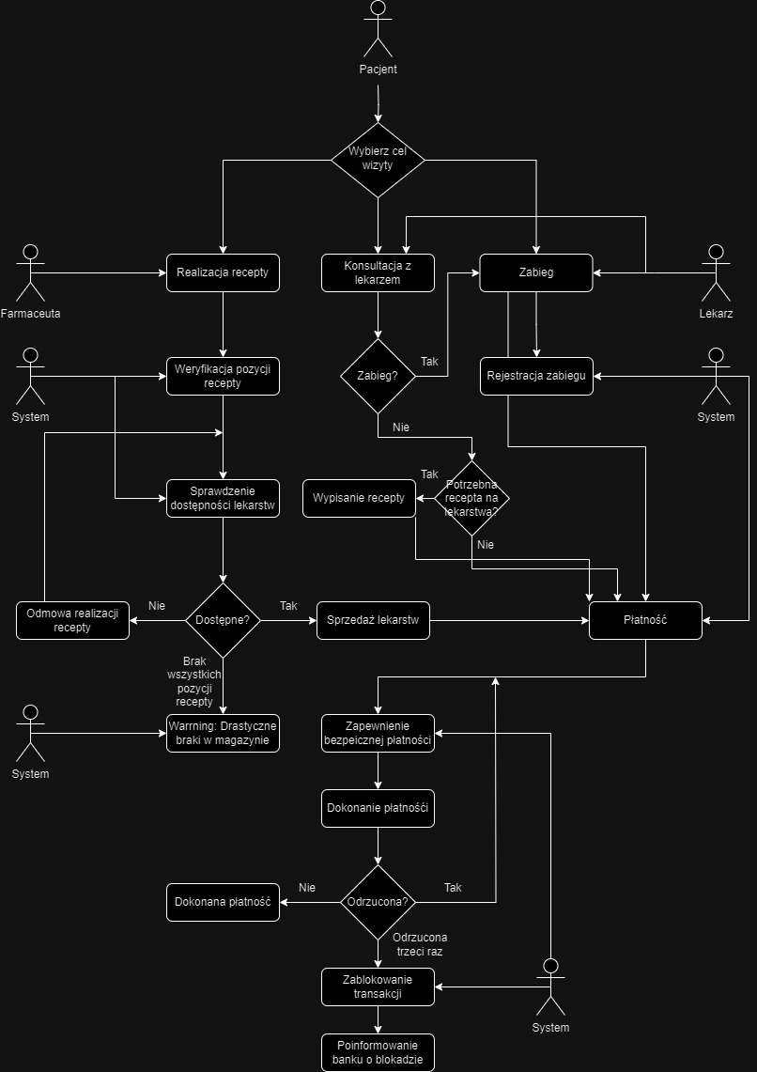

1. Opisy scenariuszy użycia:

|  |  |  |  |  |  |
| --- | --- | --- | --- | --- | --- |
| **Lp.** | **Scenariusz** | **Pacjent** | **Lekarz/**  **Personel medyczny** | **Administrator** | **System** |
| 1 | Rejestracja nowego pacjenta | Wysłanie danych | - | Potwierdzenie wiarygodności informacji | Zaktualizowanie bazy danych i utworzenie konta pacjenta |
| 2 | Wypisanie recepty | Wnioskowanie o lekarstwa / wizyta u lekarza | Sprawdzenie danych pacjenta, wypisanie recepty | - | Zaktualizowanie danych pacjenta pod kątem branych medykamentów |
| 3 | Zmiana uprawnień pracownika | - | Wnioskowanie o zmianę uprawnień na skutek decyzji | Wprowadzenie danych potwierdzających tożsamość administratora, wprowadzenie zmian | Zweryfikowanie danych pracownika wprowadzającego zmiany, zezwolenie na ich wykonanie i zaktualizowanie bazy danych pracowników |
| 4 | Rejestracja na wizytę | Wyszukanie specjalisty, wybór wolnego terminu | - | Potwierdzenie wizyty | Zaktualizowanie harmonogramu |
| 5 | Wydawanie leku | Dostarczenie recepty | Sprawdzenie danych pacjenta, wydanie leku | - | Zapisanie transakcji w historii, włączenie jej do raportu |
| **Lp.** | **Scenariusz** | **Pacjent** | **Lekarz/**  **Personel medyczny** | **Administrator** | **System** |
| 6 | Płatność online za usługi medyczne | Rejestracja za wizytę | Inicjalizacja systemu | - | Zapewnienie bezpiecznego połączenia między bankiem/usługą płatności a szpitalem |
| 7 | Wgląd do danych pacjenta | Podpisanie form dających dostęp do informacji lekarzom | Chęć do / wniosek o wgląd do danych pacjenta | - | Zapewnienie dostępu do jedynie danych tych pacjentów o które |
| 8 | Stworzenie harmonogramu | - | Podanie dostępnych terminów do pracy | -Rozpoczęcie procesu generowania harmonogramu  -akceptacja harmonogramu | Tworzenie harmonogramu na podstawie danych i przekazywanie go do akceptacji administratorowi |
| **Lp.** | **Scenariusz** | **Pacjent** | **Lekarz/**  **Personel medyczny** | **Farmaceuta** | **System** |
| 9 | Wydawanie lekarstw | Chęć zakupu lekarstw / zrealizowania recepty | - | Połączenie się z systemem w ramach zweryfikowania recepty, sprawdzenie czy pacjent jest upoważniony do zakupu leku lub do zniżki | Zapewnienie informacji na temat recepty, pacjenta oraz wizyty z której powstała recepta |
| 10 | Weryfikacja lekarstw w magazynie | - | Chęć wypisania recepty na lekarstwa | Zapewnianie aktualnych list lekarstw znajdujących się w magazynie szpitala | Zapewnianie listy dostępnych lekarstw na podstawie informacji dodawanych przez Farmaceutów |